# 1. Two Sum (Easy)

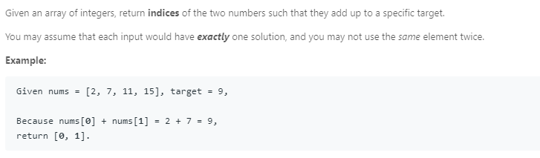

思路：

两层嵌套循环，用target去减一个数，把结果与剩下的所有数字进行遍历，得出结果。

新点：

1. int[ ] { format };

First submission:28 ms.

